

数据结构 课程设计说明书

题目： 链表操作

学生姓名： 孙文渊
学 号： 201711010326
院 （系）： 文理学院
专 业： 信息与计算科学
指导教师： 张洲平
2019年 6 月21日
目 录
1.需求分析 1
2.分析和设计 1
2.1功能设计 1
2.2算法流程图 3
2.3 设计环境 4
2.4 开发语言 4
3.测试数据与分析 4
3.1测试数据以及结果预测 4
3.2程序运行界面 5
4.设计体会及今后的改进意见 8
5.附录 9
参 考 文 献 15

1.需求分析
我们这学期学习了循环语句、链表、函数体、指针、动态开辟空间等，我们在完成课程设计任务时就主要用到这些知识点，本课题是无头单链表的简单操作，定义子函数分别进行插入操作、删除操作、查找操作、计数操作、输出操作，主函数中主要用到开关语句来进行选择调用哪个子函数，下面就是课程设计的主要内容。
本实验是用链式存储结构来存储并进行一系列的算法，且结点内容的数据类型为DataType，可以通过用户需求设置类型，还有一个next的指针域，指向下一个结点，。
本程序用Visual Studio 2013编写，可以实现单链表的基本操作。包括插入操作（尾插、头插、指定位置插入）、删除操作（尾删、头删、指定位置删除）、查找操作、计数操作、输出操作。
根据题目知，程序主要是先建立一个单链表结构，然后利用单链表的基本操作，输出操作前后的链表结构。
(1) 先初始化链表，对链表进行插入操作。
(2) 设计算法：单链表进行插入、删除操作的时候要分情况。应注意算法如下：链表是否为空。
(3) 设计test()函数调用以上步骤实现相关功能。

2.分析和设计

2.1功能设计
（1）typedef struct Node
定义链表结点类型struct Node表示结点中的信息^{[1]}，信息包括数据域data（用于存放结点中的有用数据）以及指针域next（用于存放下一个结点的地址），并将链表结点的类型名改为Node，结点*的类型名改为pNode、pList。
（2）void InitLinkLinst(pList *pplist)
此函数的功能是初始化链表,将链表的头指针置为NULL。
（3）void PushBack(pList* pplist, DataType d)
此函数的功能是将一个结点尾插到当前的单链表中。调用此函数可以建立一个线性链表。实现的过程中，开辟一块Node大小的空间^{[2]}，将插入元素放入开辟结点的data域中。需要考虑链表是否为空，若为空，链表的头指针指向插入结点。
（4）void PushFront(pList* pplist, DataType d)
此函数的功能是将一个结点头插到当前的单链表中。调用此函数可以建立一个线性链表，头插的时候不用考虑链表是否为空，将插入元素的next指针指向原链表，链表重置后更改新的头指针。
（5）void Insert(pList* pplist, DataType d, int pos)
此函数的功能是在指定位置插入结点。调用此函数可以在所需位置插入一个元素，首先动态开辟一个结点的空间，定义两个指针previous（指向前一个结点）和cur（指向当前结点），此函数实现的是在当前结点的前边插入一个元素。也可以实现在当前结点的后边插入一个元素。
（6）void PopBack(pList* pplist)
函数功能是删除单链表尾部的结点，需要定义一个指针指向要删除结点的前一个位置，判断链表是否为空，若为空，直接返回。若不为空，利用循环找到链表的尾部，若链表中只有一个结点，释放空间，将头指针置为空，若多于一个结点，将前一个结点的next域置为空。
（7）void PopFront(pList* pplist)
函数功能是删除单链表的第一个结点，若链表为空，直接返回，若链表不为空，重置新的头结点。
（8）void Erase(pList* pplist, int pos)
函数功能是删除指定位置的结点，若链表为空，直接返回，若不空，定义两个指针previous和cur，previous指向前一个结点，cur指向当前结点，先找到指定位置cur，删除pos位置结点需要注意删除的是否为第一个结点。
（9）pNode Find(pList* pplist, DataType d)
函数功能是查找元素，若找到返回元素的位置 ，找不到返回空指针。
（10）void Remove(pList* pplist, DataType d)
函数功能是删除指定元素，若链表为空，直接返回，若不为空，判断删除的元素是否为第一个结点中的，若为第一个结点，则在删除的过程中需要重置新的头指针，若不是第一个结点，循环遍历寻找data域为该元素的结点，用cur标记，将previous的next域指向cur的next，释放空间。
（11）int Count(pList* pplist)
函数功能是返回当前单链表的结点个数，用计数器count实现，遍历单链表，直到当前结点为空，每往后走一步就给count+1，最后返回count的值。
（12）void Display(pList* pplist)
函数功能是输出当前链表的结构，是用循环实现的，也可以使用递归函数实现。

2.2算法流程图
先设计出无头单链表一些基本操作函数，如插入、删除、查找、计数等操作。然后在主函数中反复调用。
算法流程图如图2-1所示。
Main()
InitLinkLinst ()
初始化链表
PushBack() PushFront()
Insert()
Display()

尾插、头插、指定位置插入、输出函数
PopBack()
PopFront()
Display()

尾删、头删、打印
Count()
Display()
返回单链表的结点个数
删除指定元素
查找元素
Find()
Remove()

图 2-1 算法流程图

2.3 设计环境
（1）WINDOWS 10系统
（2）Visual Studio 2013

2.4 开发语言
C语言

3.测试数据与分析

3.1测试数据以及结果预测
- 尾插建立一个单链表，包含九个元素.
链表为：1-->2-->3-->4-->5-->6-->7-->8-->9。
（2）调用Count函数，计算当前链表的结点个数，为9。
（3）调用PopBack函数,尾删9。
链表为：1-->2-->3-->4-->5-->6-->7-->8
- 调用PushFront函数,头插5。
链表为：5-->1-->2-->3-->4-->5-->6-->7-->8
- 调用PopFront函数，头删5。
链表为：1-->2-->3-->4-->5-->6-->7-->8
- 调用PopFront函数，头删1。
链表为：2-->3-->4-->5-->6-->7-->8
- 调用Insert函数，将9插入第一个位置。
链表为：1-->9-->2-->3-->4-->5-->6-->7-->8
- 调用Erase函数，删除第0个结点。
链表为：9-->2-->3-->4-->5-->6-->7-->8

3.2程序运行界面
（1）建立一个单链表
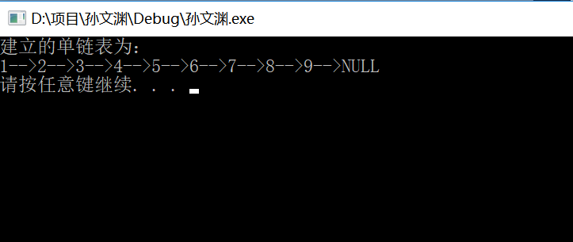
图3-1 建立一个单链表
（2）当前链表的结点个数
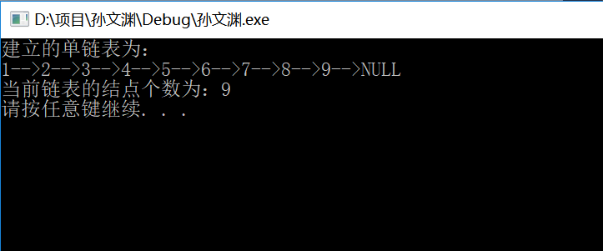
图3-2 结点个数
(3)尾删6
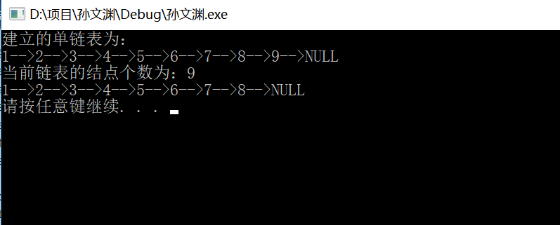
图3-3 删除操作（尾删）

（4）头插5
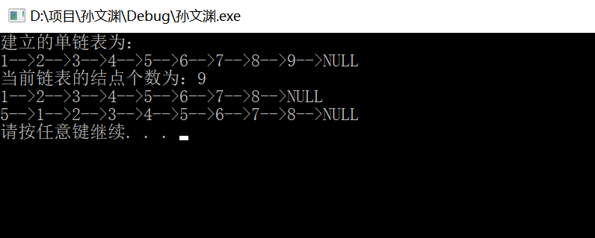
图3-4插入操作（头插）
(5)头删5
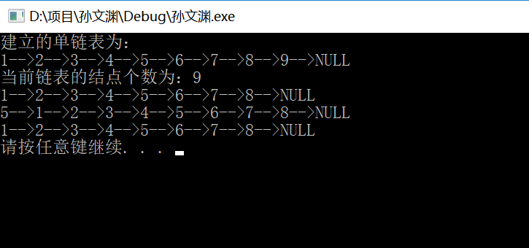
图3-5 删除操作（头删）
(6)头删1
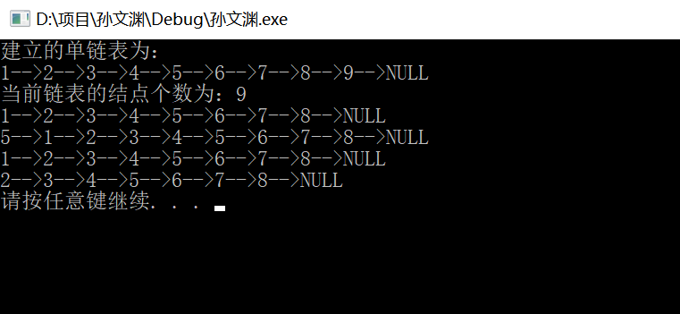
图3-6 删除操作（头删）

（7）将9插入第一个位置
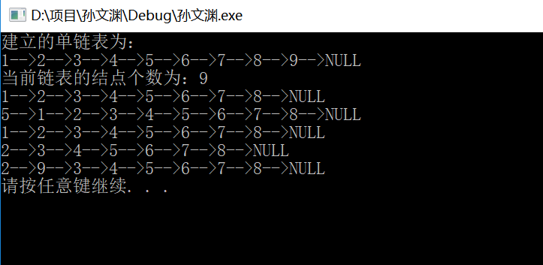
图3-7 指定位置插入操作
（8）删除第0个结点
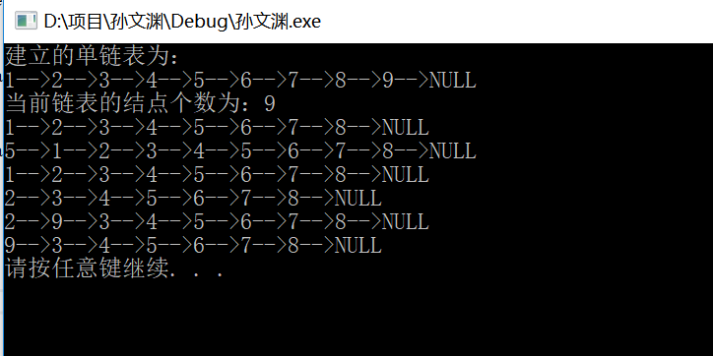
图3-8 删除操作

4.设计体会及今后的改进意见
在这次课程设计中，我创建的单链表的是无头单链表，在处理插入、删除等操作时，需要考虑链表是否为空，比带头单链表的操作考虑的情况多一些，也锻炼了我对于复杂情况的处理能力。其次,我运用的时源码内部控制执行操作,并不是键盘输入选择,实用性并不是特别高.
课程设计中最核心的部分是思想，先进行需求分析，然后将实现此功能的函数思想理出来，最后在编程的过程中，最关键的是要有扎实的知识功底，看到课题，便能灵活地运用老师所教的知识，较为清晰地、快速地想出大概的程序框架，然后才能进行编程。在编程的时候，要细心，多考虑，把所有可能出现的情况考虑在内。调试也是很有必要的，通过调试，加深对程序执行过程的理解。
通过此次课程设计，我收获了许多，了解了如何正确规范地进行课程设计，并不断的要求自己，高效的完成课程设计。
5.附录
创建头文件 List.h
#ifndef __LIST__H__
#define __LIST__H__

#include <stdio.h>
#include <assert.h>
#include <stdlib.h>
#include <string.h>

//单链表结点结构
typedef int DataType;
typedef struct Node{
DataType data;
struct Node *next;
}Node, *pNode, *pList;

//初始化单链表
void InitLinkLinst(pList *pplist);

//插入操作
void PushBack(pList* pplist, DataType d); //尾插
void PushFront(pList* pplist, DataType d); //头插
void Insert(pList* pplist, DataType d, int pos); //指定位置插入

//删除操作
void PopBack(pList* pplist); //尾删
void PopFront(pList* pplist);//头删
void Erase(pList* pplist, int pos);//删除指定位置

//查找操作
pNode Find(pList* pplist, DataType d);//查找元素

//删除操作
void Remove(pList* pplist, DataType d);//删除指定元素

//计数操作
int Count(pList* pplist);

//输出操作
void Display(pList* pplist);//循环打印

#endif //__LIST__H__

创建源文件 Demo.c
#include "List.h"

//初始化单链表
void InitLinkLinst(pList *pplist){
*pplist = NULL;
}

/************插入操作************/
//1.尾插
void PushBack(pList* pplist, DataType d){
Node* cur = *pplist;

Node *p = (Node*)malloc(sizeof(Node)); //动态开辟一块空间存放插入元素
memset(p, 0, sizeof(Node));
p->data = d;
p->next = NULL;

if (cur == NULL) //空链表
*pplist = p;
else{ //非空链表
while (cur->next != NULL){
cur = cur->next; //找到尾部
}
cur->next = p;
}
}

//2.头插
void PushFront(pList* pplist, DataType d){
Node* cur = *pplist;

Node *p = (Node*)malloc(sizeof(Node)); //动态开辟一块内存用来存放插入的元素
memset(p, 0, sizeof(Node));
p->data = d;
p->next = NULL;
p->next = *pplist; //将插入元素的next指针指向原链表的头结点
*pplist = p; //链表重置后的新的头结点
}

//3.指定位置插入
void Insert(pList* pplist, DataType d, int pos){
int i = 0;
Node* cur = *pplist;
Node* previous = NULL;

Node *p = (Node*)malloc(sizeof(Node)); //动态开辟一块内存来存放插入的元素
memset(p, 0, sizeof(Node));
p->data = d;
p->next = NULL;

if (cur == NULL){ //空链表
*pplist = p; //链表重置后的新的头结点
return;
}
for (i = 0; (i < pos) && (cur->next != NULL); i++){ //找到指定位置
previous = cur;
cur = cur->next;
}
if (previous == NULL){ //在最前边插入
p->next = cur;
*pplist = p;
}else{
p->next = cur;
previous->next = p;
}
}

/************删除操作************/
//1.尾删
void PopBack(pList* pplist){
Node* cur = *pplist;
Node* previous = NULL; //用来记录要删除的前一个位置

if (cur == NULL) //空链表
return;
while (cur->next != NULL){
previous = cur;
cur = cur->next;
}
if (previous != NULL){ //多于一个节点
previous->next = NULL;
free(cur);
}else{ //只有一个节点
free(cur);
*pplist = NULL;
}
}

//2.头删
void PopFront(pList* pplist){
Node* cur = *pplist;
if (cur == NULL) //空链表
return;
else{ //非空链表
*pplist = cur->next; //链表重置后的新的头结点
free(cur);
}
}

//3.删除指定位置
void Erase(pList* pplist, int pos){
int i = 0;
Node* cur = *pplist;
Node* previous = NULL;

if (cur == NULL) //空链表
return;
while ((i < pos) && (cur->next != NULL)){
previous = cur;
cur = cur->next;
i++;
}
if (i < pos) //表示从(cur->next != NULL)的条件退出，说明节点个数小于pos
return;
if (previous == NULL){ //删除第一个节点
*pplist = cur->next;
free(cur);
}else{ //删除普通节点
previous->next = cur->next;
free(cur);
}
}

/************查找操作************/
pNode Find(pList* pplist, DataType d){ //查找元素，若找到了返回位置，没找到返回空指针
Node* cur = *pplist;

while (cur != NULL){
if (cur->data == d)
return cur;
else
cur = cur->next;
}
return NULL;
}

/************删除操作************/
void Remove(pList* pplist, DataType d){
Node* cur = *pplist;
Node* previous = NULL;

if (cur == NULL) //空链表
return;
if ((*pplist)->data == d){ //删除元素为头结点
*pplist = (*pplist)->next; //链表重置后的新的头结点
return;
}
while (cur != NULL){
if (cur->data == d){
previous->next = cur->next;
cur = cur->next;
free(cur);
cur = NULL;
return;
}else{
previous = cur;
cur = cur->next;
}
}
}

/************计数操作************/
int Count(pList pplist){
Node* cur = pplist;
int count = 0;

for (; cur != NULL; cur = cur->next)
count++;

return count;
}

/************输出操作************/
void Display(pList pplist){ //循环打印
Node* cur = pplist;
for (; cur != NULL; cur = cur->next)
printf("%d-->", cur->data);

printf("NULL\n");
}

void test(){
Node *head = NULL;
InitLinkLinst(&head); //初始化

PushBack(&head, 1); //尾插1,2,3,4,5,6,7,8,9
PushBack(&head, 2);
PushBack(&head, 3);
PushBack(&head, 4);
PushBack(&head, 5);
PushBack(&head, 6);
PushBack(&head, 7);
PushBack(&head, 8);
PushBack(&head, 9);
printf("建立的单链表为：\n");
Display(head); //打印

int count = Count(head);
printf("当前链表的结点个数为：");
printf("%d\n", count);

PopBack(&head); //尾删9
Display(head); //打印

PushFront(&head, 5); //头插5
Display(head); //打印

PopFront(&head); //头删5
Display(head); //打印

PopFront(&head); //头删1
Display(head); //打印

Insert(&head, 9, 1); //将9插入第1个位置
Display(head); //打印

Erase(&head, 0); //删除第0个节点
Display(head); //打印
/**/ //控制执行步骤
}

int main(){
test();
system("pause:");
return 0;
}

参 考 文 献
[1] 耿国华. 数据结构—C语言描述.北京:高等教育出版社,2005
[2] 何钦铭.C语言程序设计.北京:高等教育出版社，2008

